**0**

**中四班一日生活**

10月13日

、月日

* **出勤情况**

今天来园25人，5人请假。大部分小朋友在前操场集合。

* 集体活动

音乐《夸常州》

《夸常州》是一首由民歌改编而来的说唱歌曲，节拍为2/4拍，节奏比较欢快。歌曲分为两段，每段由六个乐句组成。歌词内容通俗易懂，旋律流畅，曲调高昂充满激情，主要节奏以前十六后八分音符及前八后十六分音符为主，速度为小快板，歌词抒发了孩子们赞美与喜爱家乡的真挚情感，本节教学活动为歌曲《夸家乡》改编，其中歌词换成了“龙城、常州”等幼儿熟悉的家乡美景名胜。

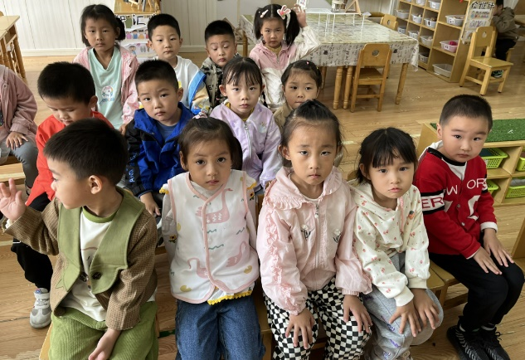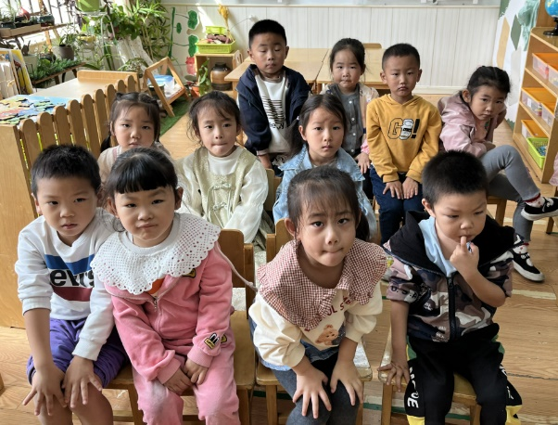



不理不睬

* 户外游戏

今天，我们进行了户外混班游戏，孩子们根据自己兴趣选择进行游戏。

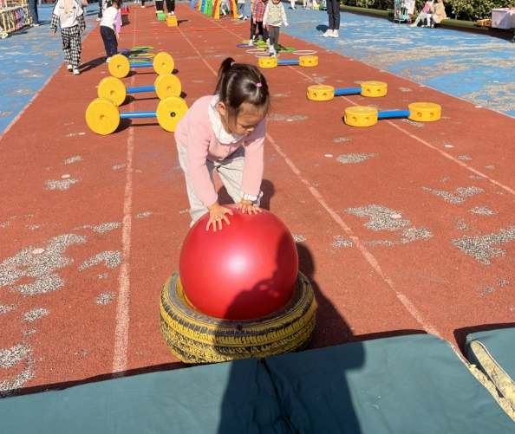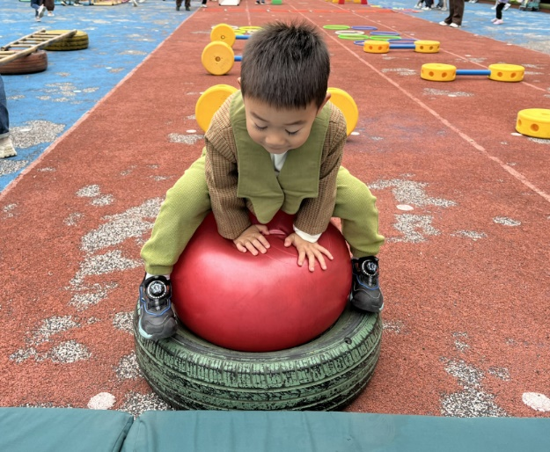

* 用餐情况

今天的晨间点心：牛奶、蒸红薯、苏打饼干、奥利奥饼干。

水果：橙子、柚子。

中午午餐：百叶卷肉、油麦菜炒木耳、银鱼羹、花生饭

下午午点：鲜肉小馄饨。

